Министерство образования Московской области

Государственное образовательное учреждение высшего образования Московской области

«Государственный гуманитарно-технологический университет»

**Ликино-Дулевский политехнический колледж – филиал ГГТУ**

**Лабораторная Работа № 1**

по дисциплине

«МДК01.02»

**Выполнил:**

Широнин Николай

студент группы

ИСП.20А 3 курса

09.02.07 Информационные системы и программирование

очной формы обучения

Проверил:

_________________________________

Оценка

_________/__ __________/

**Создание библиотеки класса и проекта модульных тестов**

Задачи:

Задание

1. Разработать проект библиотеки класса .Net Framework для расчета по формулам: *на каждую формулу – свой метод!*
2. Разработать в отдельном проекте модульные тесты для проверки работы методов – по 5 тестовых методов на каждый метод библиотеки: *из разных классов эквивалентности*.
3. Запустить модульное тестирование.
4. Оформить отчет по выполненной работе: *описание этапов выполнения работы, вывод о проведенном тестировании.*

Вариант 3: 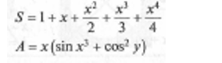

Ссылка на репозиторий - <https://github.com/NikolaiShironin/MDK01.02LabTask1>

1.Создание библиотеки

1-вый Метод:



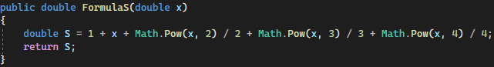

2-ой Метод:



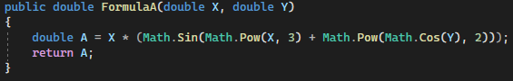

Весь код класса:

namespace SolveFormula

{

public class Solve

{

public double FormulaS(double x)

{

double S = 1 + x + Math.Pow(x, 2) / 2 + Math.Pow(x, 3) / 3 + Math.Pow(x, 4) / 4;

return S;

}

public double FormulaA(double X, double Y)

{

double A = X * (Math.Sin(Math.Pow(X, 3) + Math.Pow(Math.Cos(Y), 2)));

return A;

}

}

}

2.Проверка Модулей

Модуль FormulaS : 

1. 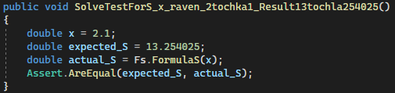

x = Десятичная дробь

1. 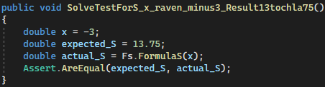

x = отрицательное число

1. 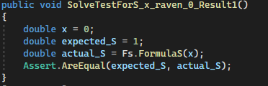

x = ноль

1. 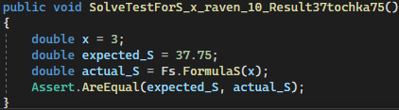

x = Целое число

1. 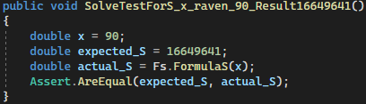

x = Двузначные натуральные числа

Тест: 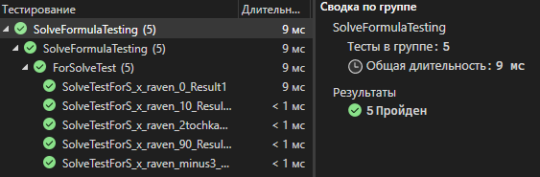

Модуль FormulaА : 

1. 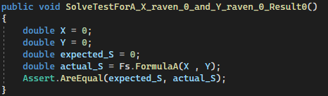

X and Y = 0

1. 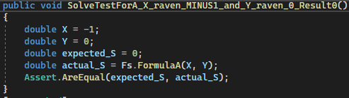

X = Отрицательное число

1. 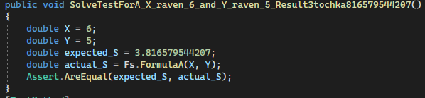

X and Y = натуральное число

1. 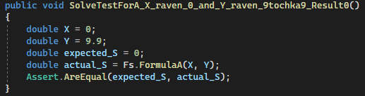

X = 0 Y = Десятичная дробь

1. 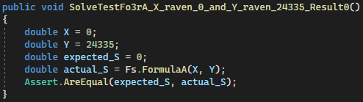

X = 0 Y = 5-ти значное число

Тест: 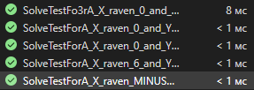

Общий тест : 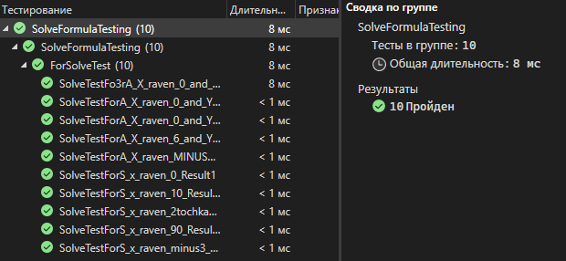

Код программы тестирования:

using SolveFormula;

namespace SolveFormulaTesting

{

[TestClass]

public class ForSolveTest

{

Solve Fs = new Solve();

[TestMethod]

public void SolveTestForS_x_raven_2tochka1_Result13tochla254025()

{

double x = 2.1;

double expected_S = 13.254025;

double actual_S = Fs.FormulaS(x);

Assert.AreEqual(expected_S, actual_S);

}

[TestMethod]

public void SolveTestForS_x_raven_minus3_Result13tochla75()

{

double x = -3;

double expected_S = 13.75;

double actual_S = Fs.FormulaS(x);

Assert.AreEqual(expected_S, actual_S);

}

[TestMethod]

public void SolveTestForS_x_raven_0_Result1()

{

double x = 0;

double expected_S = 1;

double actual_S = Fs.FormulaS(x);

Assert.AreEqual(expected_S, actual_S);

}

[TestMethod]

public void SolveTestForS_x_raven_10_Result37tochka75()

{

double x = 3;

double expected_S = 37.75;

double actual_S = Fs.FormulaS(x);

Assert.AreEqual(expected_S, actual_S);

}

[TestMethod]

public void SolveTestForS_x_raven_90_Result16649641()

{

double x = 90;

double expected_S = 16649641;

double actual_S = Fs.FormulaS(x);

Assert.AreEqual(expected_S, actual_S);

}

[TestMethod]

public void SolveTestForA_X_raven_0_and_Y_raven_0_Result0()

{

double X = 0;

double Y = 0;

double expected_S = 0;

double actual_S = Fs.FormulaA(X , Y);

Assert.AreEqual(expected_S, actual_S);

}

[TestMethod]

public void SolveTestForA_X_raven_MINUS1_and_Y_raven_0_Result0()

{

double X = -1;

double Y = 0;

double expected_S = 0;

double actual_S = Fs.FormulaA(X, Y);

Assert.AreEqual(expected_S, actual_S);

}

[TestMethod]

public void SolveTestForA_X_raven_6_and_Y_raven_5_Result3tochka816579544207()

{

double X = 6;

double Y = 5;

double expected_S = 3.816579544207;

double actual_S = Fs.FormulaA(X, Y);

Assert.AreEqual(expected_S, actual_S);

}

[TestMethod]

public void SolveTestForA_X_raven_0_and_Y_raven_9tochka9_Result0()

{

double X = 0;

double Y = 9.9;

double expected_S = 0;

double actual_S = Fs.FormulaA(X, Y);

Assert.AreEqual(expected_S, actual_S);

}

[TestMethod]

public void SolveTestFo3rA_X_raven_0_and_Y_raven_24335_Result0()

{

double X = 0;

double Y = 24335;

double expected_S = 0;

double actual_S = Fs.FormulaA(X, Y);

Assert.AreEqual(expected_S, actual_S);

}

}

}